**[Tarte aux noix et au caramel](http://blogculinaire.over-blog.com/article-tarte-aux-noix-et-au-caramel-117052850.html" \o "Tarte aux noix et au caramel)**

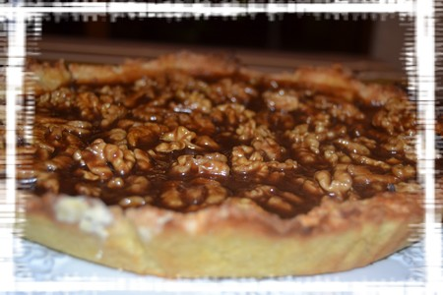

* **Facile**
* **Préparation** : 10 mn
* **Cuisson** : 30 mn

  Une fois n'est pas coutume, je m'inspire des bonnes recettes de la TV et me voilà plongée dans "Les Carnets de Julie" qui, en vadrouille dans le Vercors, nous confie la recette de la délicieuse tarte aux noix et au caramel, Et tout comme elle, on se régale en la dégustant ! A faire sans attendre...

**Ingrédients** *Pour 8 personnes*

*Pour la pâte*

* 250 g de farine
* 125 g de sucre
* 125 g de beurre bien froid
* 1 pincée de sel
* 1 oeuf entier
* 1 jaune d'oeuf

*Pour la garniture*

* 4 c. à soupe de lait
* 30 g de chocolat noir
* 100 g de sucre
* 100 g de miel
* 200 g de crème fraîche épaisse
* 230 g de noix
* 20 g de beurre

**Recette**

1/ Réaliser la pâte sablée : dans un saladier, verser la farine et le sucre, mélanger. Ajouter le beurre coupé en morceaux et la pincée de sel et travailler la pâte en sablant la préparation. Incorporer l'oeuf entier et le jaune d'oeuf. Former une boule et laisser reposer au frais au moins une heure.

2/ Etaler la pâte et froncer un moule à tarte dans lequel vous aurez disposer du papier cuisson. Faire cuire à blanc pendant 20 mn à 180°C.

3/ Préparer le caramel au lait : bien faire chauffer la casserole puis y verser le lait, ajouter le chocolat noir cassé en morceaux et le sucre. Mélanger jusqu'à la formation du caramel. Ajouter ensuite le miel et la crème fraîche épaisse et remuer sans arrêt. Lorsque le mélange bouillonne et s'épaissit, ajouter les noix puis le beurre.

4/ Verser le caramel avec les noix sur le fond de tarte et laisser reposer avant de servir.

